Шлем всему голова!

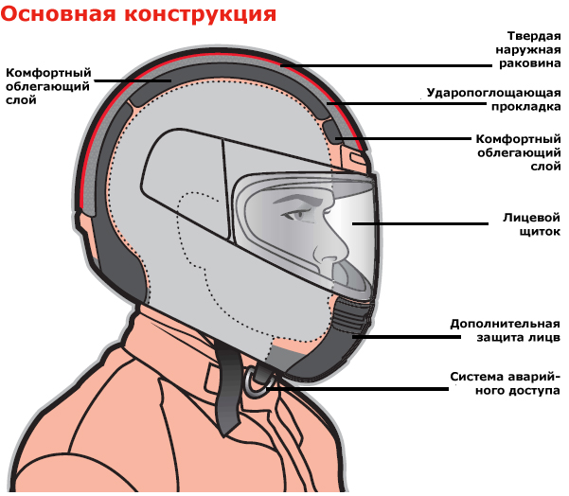
Зачастую водители скутеров предпочитают не одевать при движении шлем. Возможно, это связано с отсутствием финансовой возможности приобрести дорогостоящую экипировку. Хотя, скорее всего причина отсутствия шлема - халатное отношение к собственной безопасности, незнание правил дорожного движения, непонимание возможных последствий дорожно-транспортного происшествия. Обращаем внимание, что речь идет не только о наличии шлема, но и его застежке. Недостаточно просто надеть шлем на голову, его обязательно нужно застегнуть. В противном случае придется заплатить штраф в 1000 руб. по ст. 12.6 КоАП,
Также, КоАП предусматривает штраф не только за отсутствие шлема на водителе мотоцикла, но и на пассажире поэтому, сажая на своего железного коня пассажира, желательно позаботиться о втором застегнутом шлеме. Кроме того, при аварии с участием мототранспорта, произошедшей по вине другого водителя не удастся применить ст. 264 УК РФ и наказать виновника за причинение повреждений произошедших из – за отсутствия шлема, ведь водитель сам нарушил правила безопасности, а следовательно вступит в действие ст. 1079 ГК РФ и ему придется возмещать вред.
Некоторые владельцы мотоцикла и скутера уверены, что существует некий закон, запрещающий преследовать водителя на двухколесном транспорте. На самом деле это не так, ничто не запрещает инспектору преследовать нарушителя и выписать штраф, часто они просто сами отказываются от этой идеи, боясь, что убегая, водитель или пассажир может спровоцировать ДТП и получить тяжелые травмы.
Если не говорить о ДТП, то на дороге встречается масса мелких камней, в теплое время летают насекомые, все это на скорости может попасть в лицо или глаза, что уже само по себе достаточно неприятно и травмоопасно!
Статистика указывает уверенный рост числа дорожно-транспортных происшествий, произошедших при участии мототранспорта. В большинстве случаев водители получают тяжелые травмы, ведь мотоцикл или скутер весьма легки и подвижны, но при этом ни чем не защищают водителя. Поэтому садясь на скутер будьте осторожны, опасайтесь нарушать правила и слишком приближаться к другому транспорту, а главное, не жалейте средств на экипировку – это не высокая цена за жизнь и здоровье

